國 際 展 覽 報 名 表

國際展覽 |  |  |  |  | ◻ 瑞典SKYDD 2020展 (STOCKHOLMSMÄSSAN, Älvsjö 展館)
展 覽 攤 位 |  |  |  |  |  |  | 數量 |  | 徵展單價  (NT$)/ea |  | 總計  (NT$) |  |  | 希望展位位置  (如 P.2)
TSSIA「IoT Solution」主題館 |  |  |  |  | 每展示單元  (如p.2說明) |  |  |  | 130,000.- |  |  |  |  | 順位 | 1
 |  |  |  |  |  |  |  |  |  |  |  |  |  |  | 2
□ 加碼: 創新應用發表會 |  |  |  |  | 每場次(20分鐘): |  |  |  | 10,000.- |  |  |  |  | Topic:
總 計 應付金額(NT$)—未稅
《備註》:
a. 此展覽，將採全開放式規劃；也就是，每單位展示區之間，無隔間背板。 裝潢與設計，將由本協會與主辦單位指定之裝潢商，統籌協調及定案所有攤位設計與搭建等一切事宜，並提供台灣報名展商加值服務與價格優惠。
b. 報名參展之廠商，可於報名時優先選擇展位位置；請參看本主題館之展位配置，如p.2，並於上述欄位，填入希望展位之順位，以供本會行政人員協調安排。
c. 以上應付金額(總計)，需開立發票向 貴公司，全額請款；因此，收款金額，須外加5% VAT稅金。
展  商  資  料 | 公司名稱 |  | (中) |  |  |  |  |  |  | 會員資格 |  | □ 是 □ 否
展  商  資  料 |  |  | (Eng) |  |  |  |  |  |  | (O) TEL
展  商  資  料 | Website: |  |  |  |  |  |  |  |  | (O) FAX
展  商  資  料 | 經營型態  (可複選)  *協會會員，此區可不填* |  | ❒ 製造商:  自有品牌行銷  組裝/代工生產   代理/進口:  成品  半成品  零件/組件   服務商: 研發設計  中央監控  維修服務
展  商  資  料 |  |  | ❒ 行銷類型:  內銷  外銷   行銷方式:  店頭/商家通路批發  自營工程設計/安裝   同行/系統商經銷  其它_______________________
展  商  資  料 | 連  絡  人 | 姓名 |  | 職稱 |  | 部門 |  | 分機 | Email |  |  |  | 手機

簽章:_________________________________

付 款 方 式 說 明 :
付款  方式: | 繳費期 | 適用早鳥優惠價參展商，(最遲) 2019 年 11 月 30 日 前須繳清
付款  方式: | 即期支票 | 開立支票抬頭:  「台灣安全設備與服務產業協會」，以掛號郵寄至(協會秘書處): | 電匯  (台幣) | 電匯至永豐銀行德惠分行  戶名:台灣安全設備與服務產業協會  帳號：158-001-0008973-5
- 待本會收到報名表後，將另以文書及發票(載明希望繳費期限)，請依上述金額，向報名廠商請款。
- 請報名參展廠商，於繳納期間以前，完成請款支付作業。 請於完成付款後，將付款單據存根以email或傳真通知本協會聯絡人(如下)
- 或，若有任何問題，請洽本協會行政窗口:
楊宜潔 (Kelly) TEL: (02) 2629 1800 email: tssia.tw@gmail.com

TSSIA「IoT Solution」主題館
位置
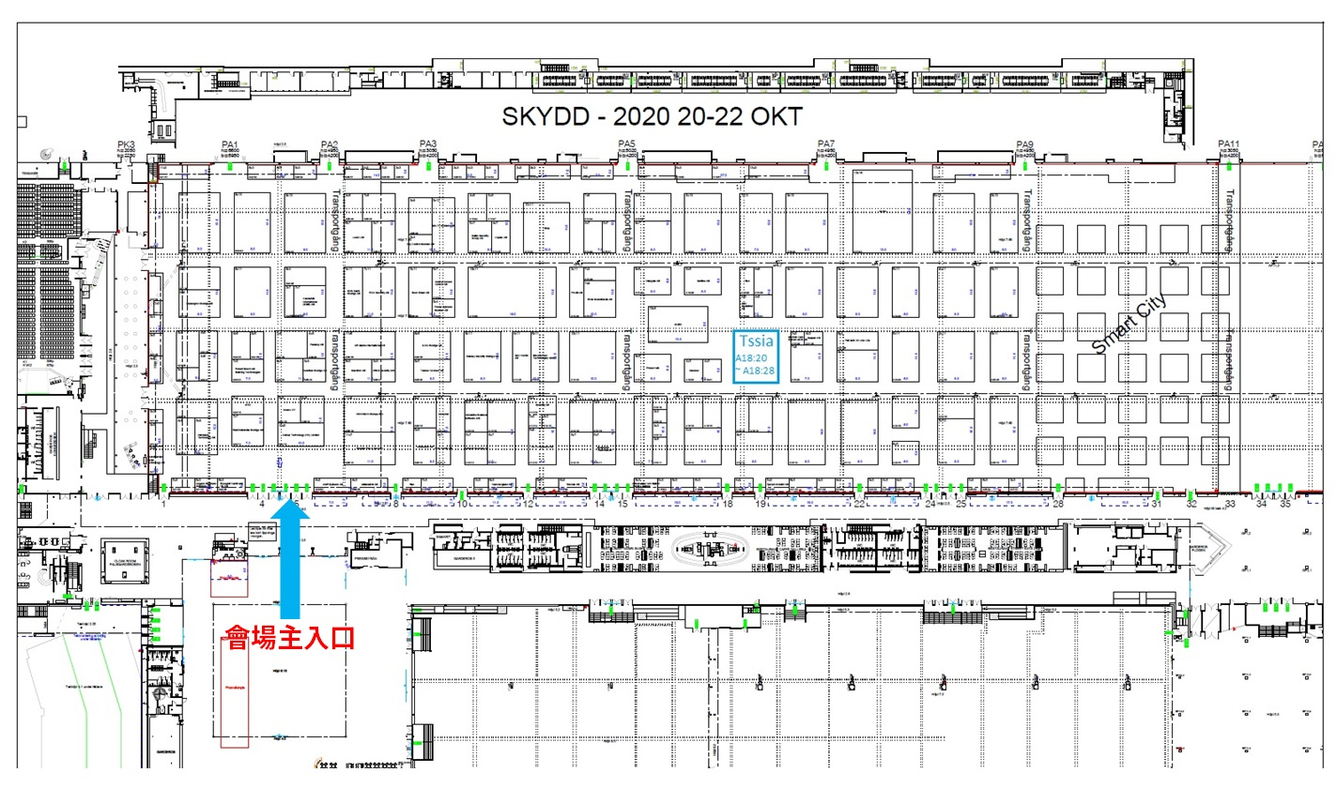

展位配置(初步規劃—示意圖)
